# Laboratorio 5: Crear un sitio generado por IA, página web mediante Copilot (vista previa) y agregar otros componentes a las páginas

**Ojo:** A la hota de crear un sitio web de Power Pages con Copilot, es importante notar que Copilot puede generar un template o layout diferente cada vez que se crea el sitio web. Como resultado:

- El mismo layout y diseño del sitio web generado puede variar.

- A la hora de crear los pasos en las guías o tutoriales, úselos como una referencia en vez de esperar mismos resultados.

- Las capturas de pantalla proporcionadas aquí pueden variar de lo que ve en su instance debido a las capacidades de dynamic generation del Copilot.

**Consejo**: Enfóquese en comprender todo el proceso y conceptos en vez de duplicar el mismo diseño, ya que la funcionalidad principal y pasos se mantienen consistentes.

## Ejercicio 1: Cree un sitio con la ayuda de la IA

Para usar Copilot en la creación del sitio:

1. Vaya a Power Pages en [**https://make.powerpages.microsoft.com/**](urn:gd:lg:a:send-vm-keys)
2. Asegure que está en Developer environment - **Dev One** y haga clic en **Get started**.

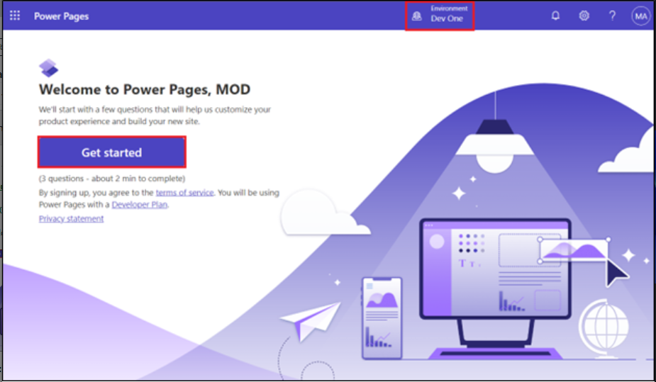

1. Seleccione **Skip** en **Tell us about yourself window**.

1. Ahora, se le navegará al home page del Power Pages portal. Introduzca una descripción del sitio que quiere construir o seleccionar una descripción sugerida del sitio. Y luego presione Enter o seleccione el ícono del vuelo en la esquina inferior derecha de la casilla de texto.

Descripción de muestra:

* + [**Build a website for public transportation for residents of city, to view routes and fares.**](urn:gd:lg:a:send-vm-keys)

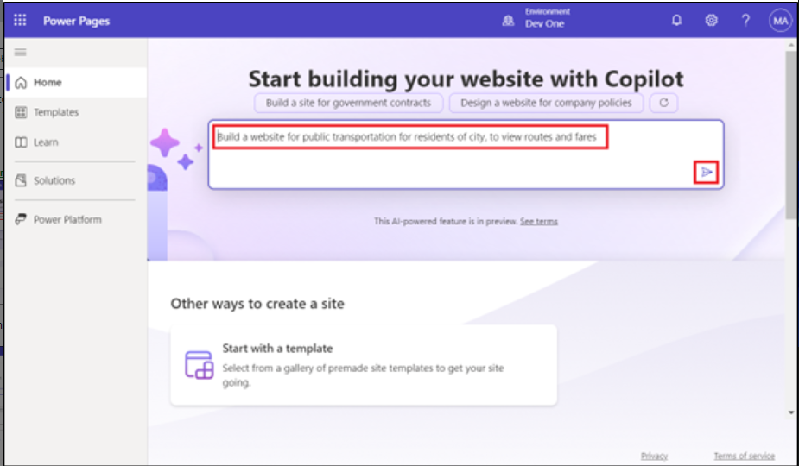

1. Copilot genera un nombre de sitio y una dirección web en función de su descripción. Mantenga el nombre sugerido y la dirección web y seleccione **Next**.

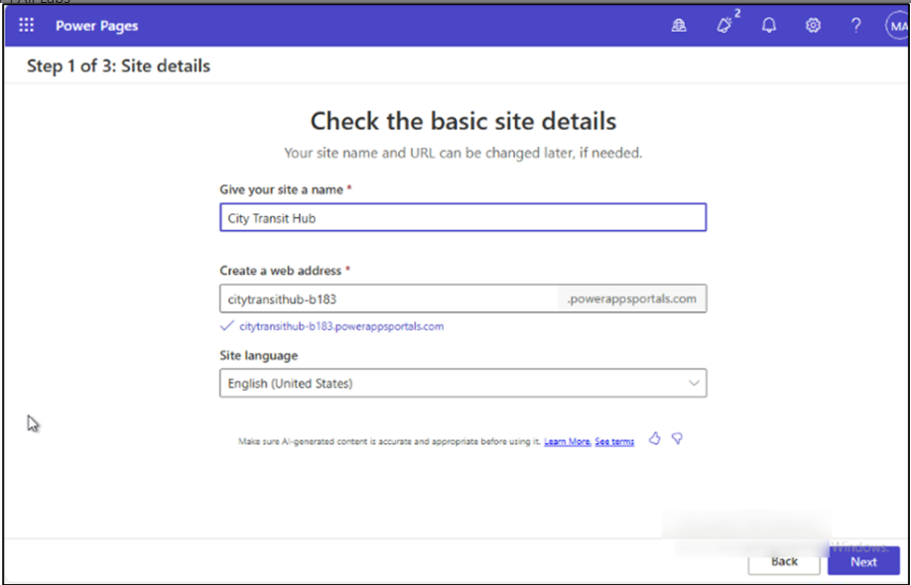

1. En ‘Choose a layout page’, seleccione **Next**. A continuación, en la página ‘add common pages’, seleccione todas las páginas web y haga clic en Done. En el Introducing Copilot in power pages haga clic en **Next** y por fin seleccione **Done**.

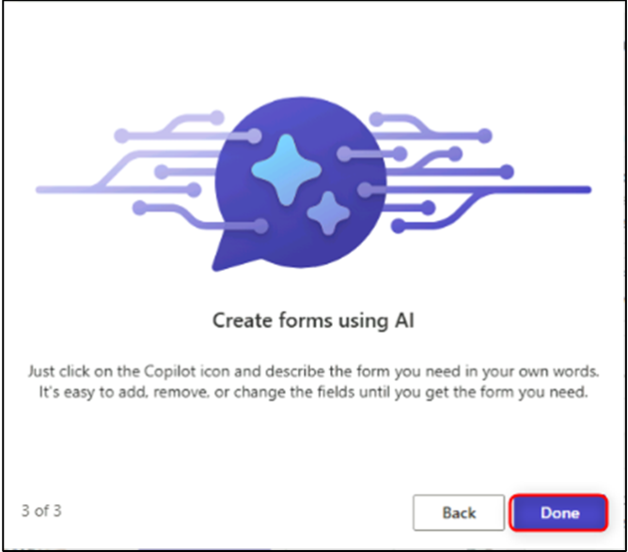

1. Haga clic en Enable copilot y en la siguiente página de Add copilot to site page active el Enable copilot en el sitio

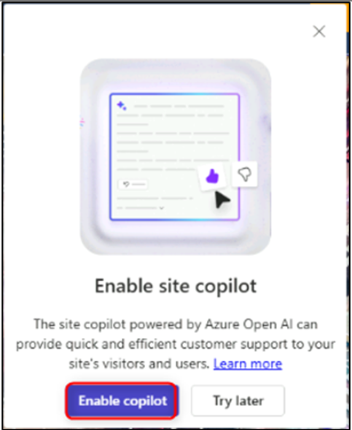

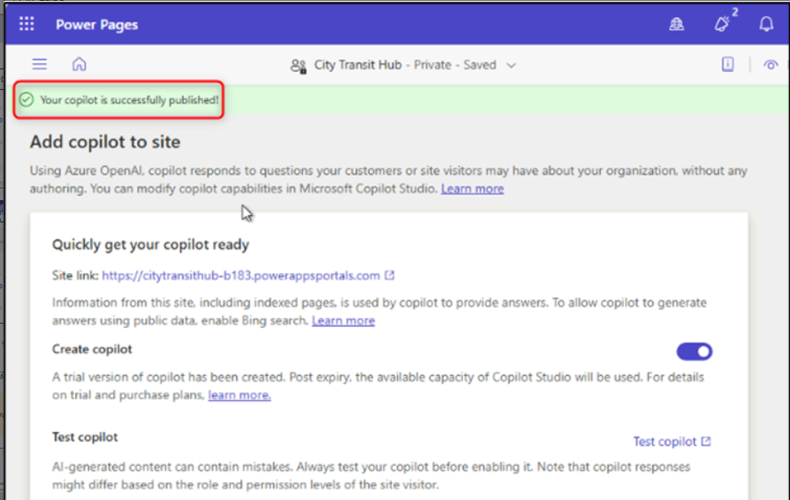

### Ejercicio 2: Cree una página web generado por IA mediante Copilot (**vista previa**)

### Tarea 1: Genere un webpage

Para usar Copilot en generar un webpage:

1. Desde el panel de navegación izquierdo, seleccione el **Pages** workspace y luego estará en el home page de su website recién creado
2. Al principio estará en el **Pages** workspace.

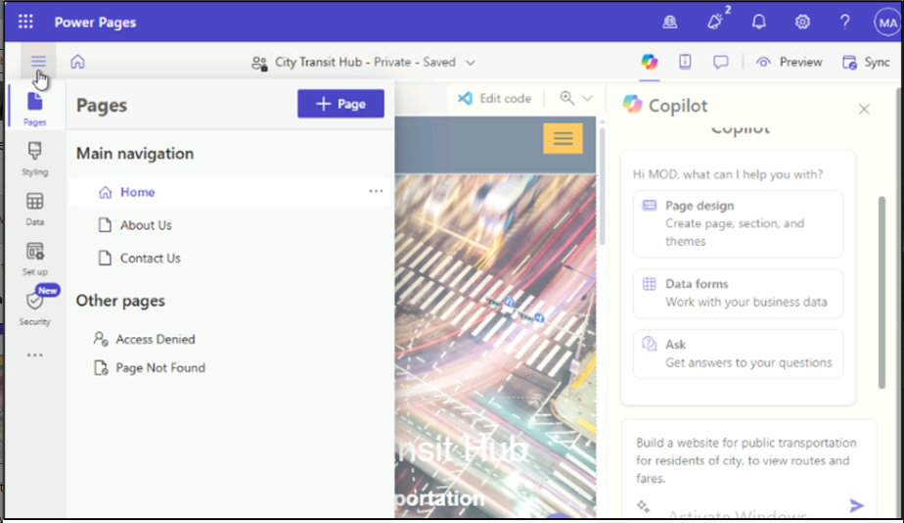

1. Seleccione el botón Copilot en la barra de command, si el panel de Copilot no está abierto.

• tecle una descripción de su página web en el Choose a starter prompt, solicite un action, o el campo de texto ask a question.

Descripción de muestra:

- [**Create a Thank you for visiting our site webpage**](urn:gd:lg:a:send-vm-keys)

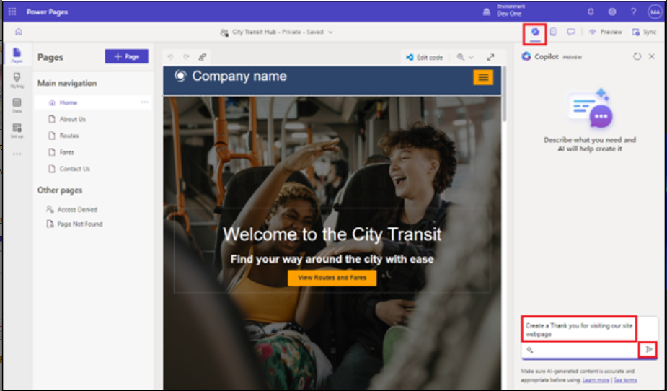

To complete page review, select **Keep it**.

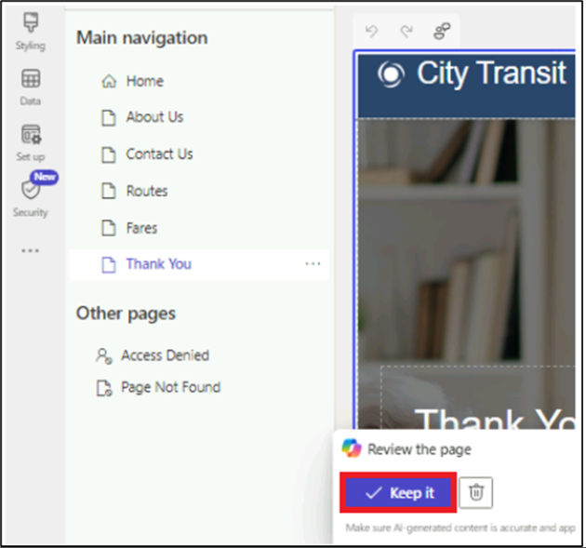

Después de que se genere la página, se agrega a la navegación principal, y puede revisar la página y el contenido. Secciones, texto e imágenes en la página son low-code y editable con el WYSIWYG editor.

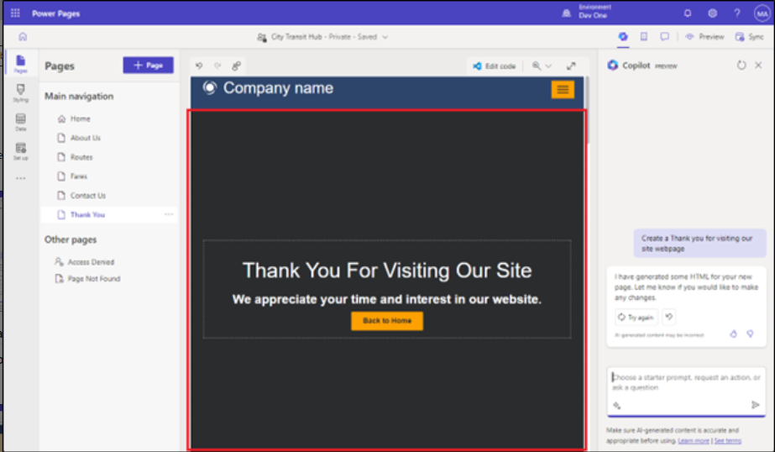

## Ejercicio 3: Agregue un form generado por IA con Copilot (vista previa)

### Tarea 1: Cree un form con Copilot

1. Vaya a **Pages workspace** y seleccione una página **Routes** para su form.

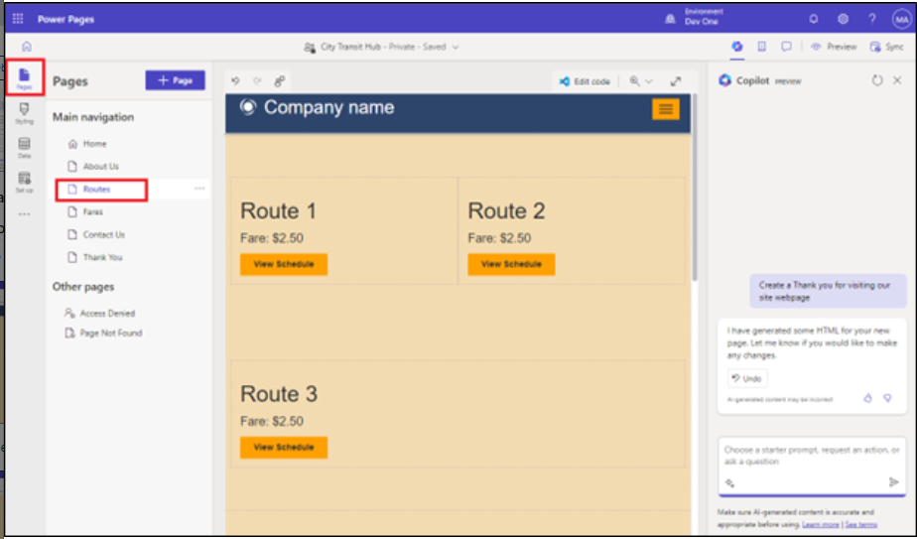

1. Flote el mouse sobre la primera sección del Routes webpage y haga clic en **+ Add a section** > **1Column**.

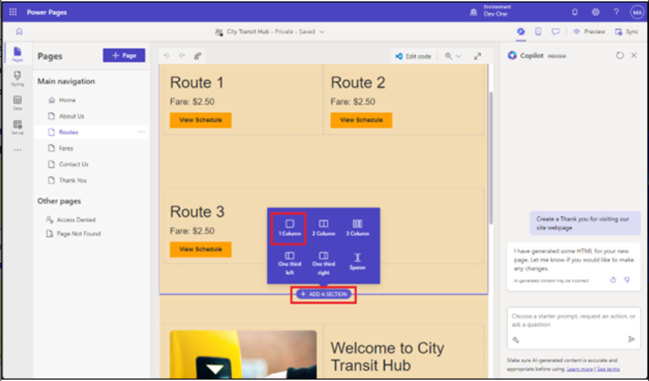

1. Seleccione **More** y luego seleccione el **Form** component.

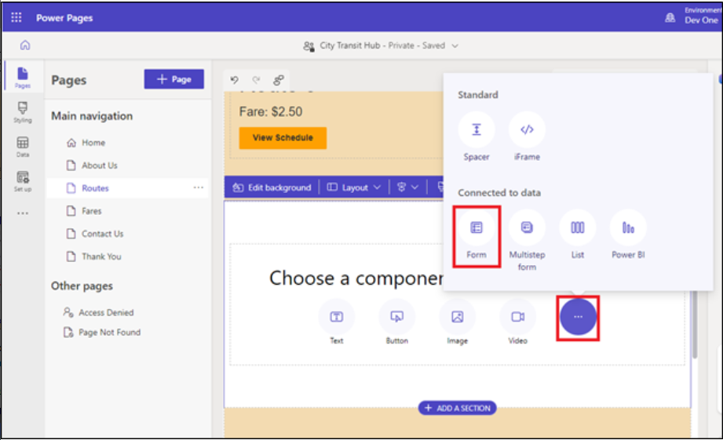

1. En la casilla de texto en Describe a form to create it, describa su form. Puede usar hasta 250 letras en su descripción. Para mandar su descripción a Copilot, presione Enter o seleccione el ícono de vuelo en la esquina inferior derecha de la casilla de texto.

**Ejemplo**: [**Create a form for collecting suggestions and addition/deletion of the routes**](urn:gd:lg:a:send-vm-keys)

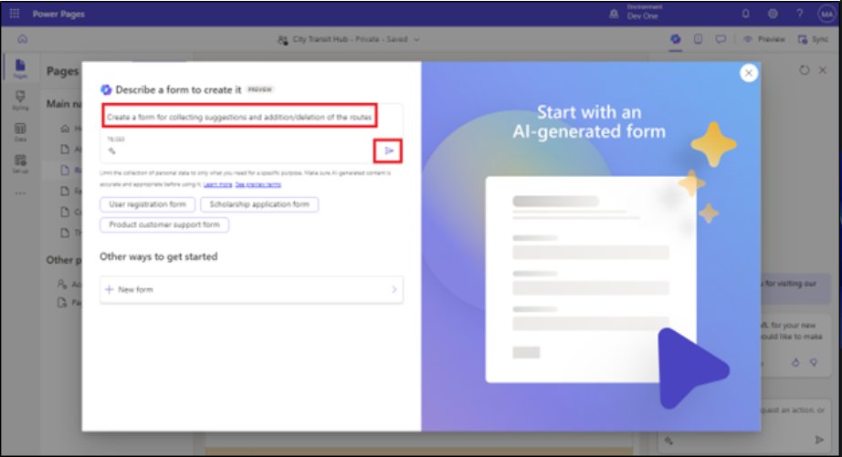

**Ojo:** puede averiguar el preview a la derecha de su descripción y refine el form como sea necesario.

* + Para cambiar el formulario, seleccione un quick action o refine su description.
  + El historial le muestra las descripciones que ha introducido hasta ahora.
  + Seleccione **Start over** para borrar todo y empezar con una nueva descripción.

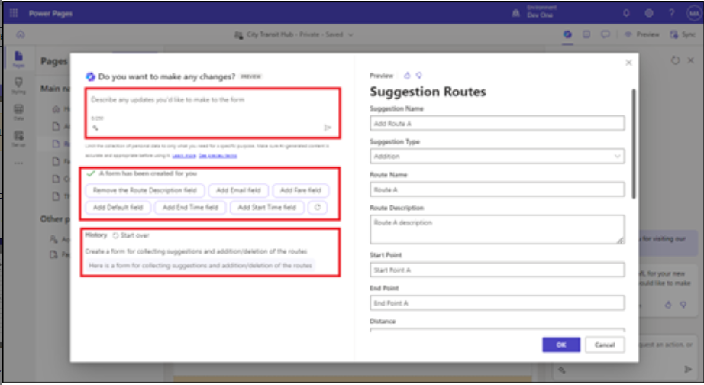

1. Para agregar el form a la página, seleccione **OK**.

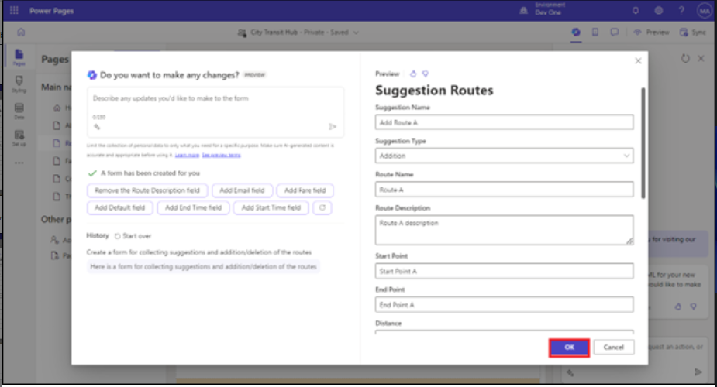

### Tarea 2: Agregue un multistep form generado por IA con Copilot (vista previa)

Para usar Copilot en generar un multistep form:

1. Vaya a **Pages workspace** y elija un **Thank you** page para su form.

1. Vaya a la parte inferior del Thank you page y haga clic en Add section y seleccione 1 Column.

1. En la sección choose component. Haga clic en (…) y seleccione Form.

Después que se genere el form, se ve una vista previa del form en el canvas, y se ve el **Review this form** toolbar en la parte inferior del canvas.

Revise cada paso. Y luego decide si quiere guardar el form o descartarlo. Si elige agregar un form a la página, puede editarlo con la funcionalidad actual del design studio como haría con otros componentes.

1. Después de seleccionar Form, introduzca el siguiente Prompt en la sección Describe y haga clic en send.

[**create a multistep form for getting information of a specific route and the fare.**](urn:gd:lg:a:send-vm-keys)

1. Haga clic en el botón ok para agregar el form en la página.

### Tarea 3: Genere texto con Copilot

1. Vaya a **Pages workspace** y seleccione **About Us** page para su form.

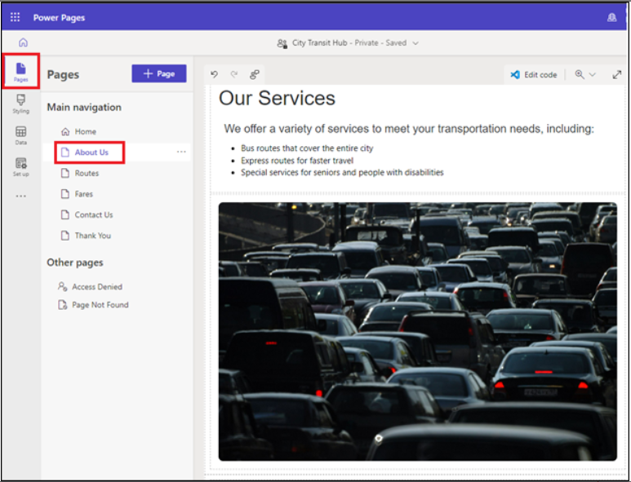

1. Flote su mouse sobre la página y seleccione **+Add a section** > **1Column** en la sección Our Services.

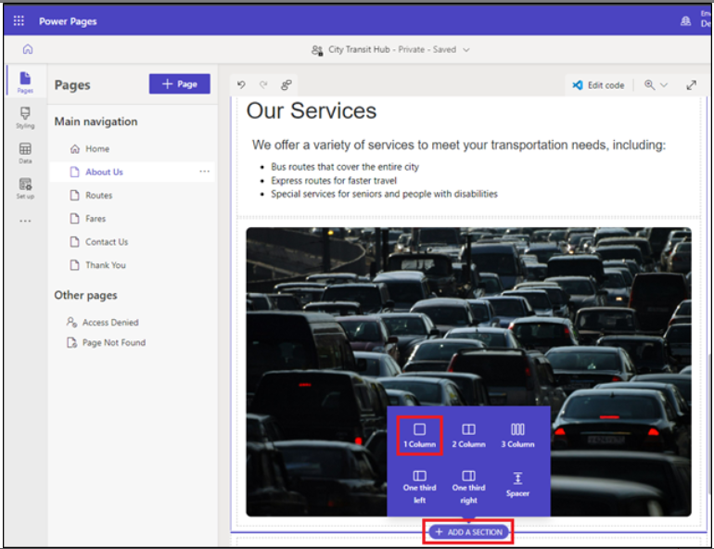

1. Seleccione el **Text** component.

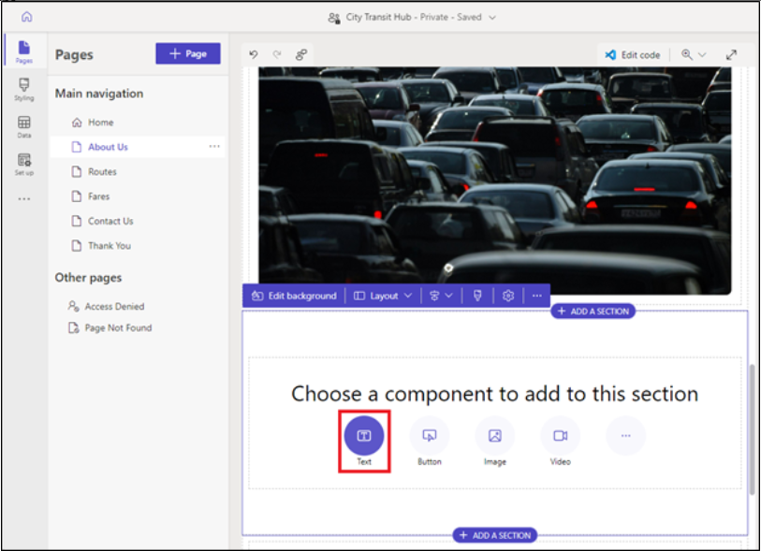

1. En el text component toolbar, seleccione el ícono **Copilot**.

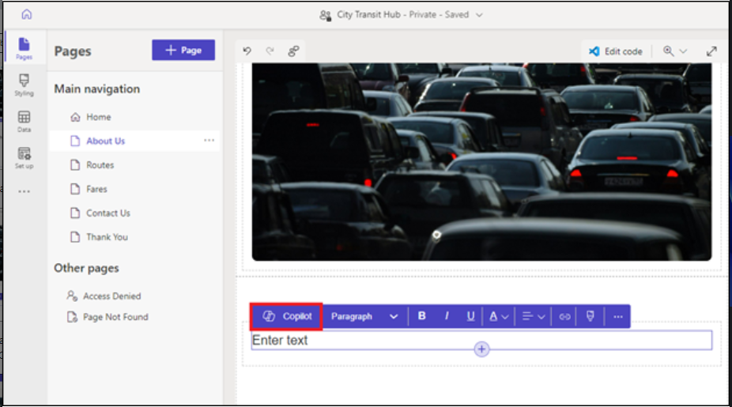

1. Describa el texto que quiere que genere el Copilot; por ejemplo, " [**I want to describe importance of local transport**](urn:gd:lg:a:send-vm-keys)". Puede usar hasta 1500 letras en su descripción. Para mandar su descripción a Copilot, presione Enter o seleccione el ícono de vuelo en la esquina en la parte inferior derecha de la casilla de texto.

1. Averigüe el **preview** debajo de su descripción y refine el texto como sea necesario.
   * Para refinar su descripción y generar nuevo texto, seleccione **Rewrite**.
   * Para mantener el texto generado, pero quiere que suene más amigable, casial, educacional, profesional o animado, seleccione **Change the tone**.
   * Para mantener el texto generado pero que sea más conciso o alargado, seleccione **Adjust the length**.
   * Para dar más información a Copilot, seleccione **Add more details for Copilot to work with**.
   * Para dar una reseña a Microsoft sobre cómo interpretó Copilot su descripción o refinamiento, seleccione el thumbs-up o thumbs-down.
2. Para agregar el texto a la página, seleccione **Add to page**.

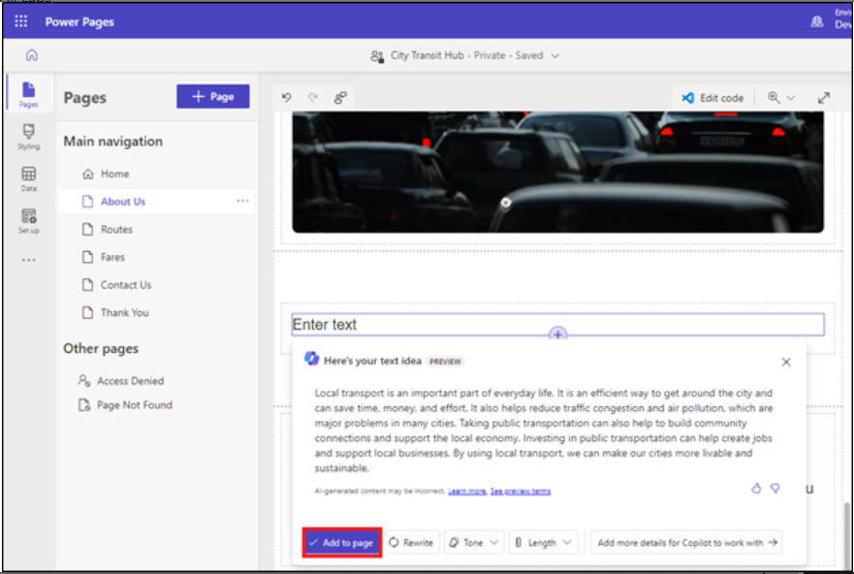

### Tarea 4: Probar su sitio

1. Seleccione **Preview**, seguido por **Desktop**. Si le pide iniciar sesión con admin credentials o seleccione el **checkbox of the consent** y seleccione **Accept**.

1. Puede ver el home page y la lista de otros webpages.

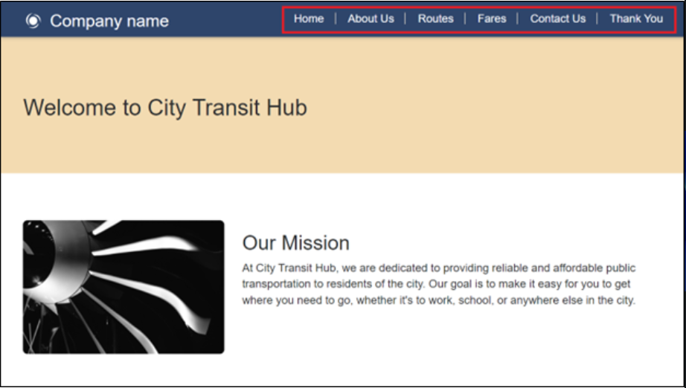

1. Seleccione el Router page. Puede observar el AI-generated form.

1. Llene unos campos del form form y seleccione el botón **Submit** por el fin del form.

1. Averigüe el **checkbox of the consent** y seleccione **Accept**.

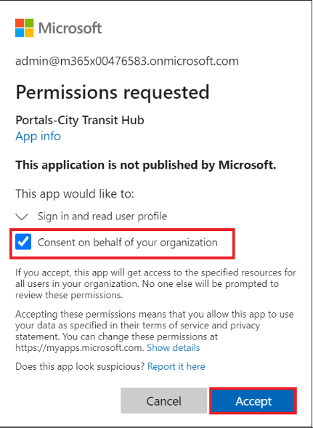

1. Una vez que entrega el form exitosamente, vuelva al design studio.

**Ojo**: Pruebe una vez más si no recibe el mensaje de successful submission.

1. Seleccione **Data**, y luego seleccione la tabla **Copilot Suggestion Routes** (el nombre de la tabla puede variar) y confirmar que puede ver que los records se crearon con el proceso de multistep form.

